海南省洋浦中学2012届高三第一次月考地理试题

注意事项：
本试卷分第Ⅰ卷（选择题）和第Ⅱ卷（非选择题）两部分。答卷前，考生务必将自己的姓名、学号填写在答题卡上。
第Ⅰ卷
一、选择题（本题共有20小题，每小题3分，共60分。在每小题给出的四个选项中，只有一项是符合题目要求的。）
69°
90°
24°N
A
BA
C
下图中AC地跨三个国家，完成1—4题。
- A地的气温特征是：
A.最冷月均温小于0° B.各月降水量大致相当
C.有干湿两季 D.终年高温多雨
- B处地形自北向南依次是：
A.山地、高原、盆地 B. 山地、平原、高原 C. 高原、山地、平原 D. 山地、平原、盆地
- 关于B国的正确说法是：
A.该国南部的东岸降水多于西岸
B.该国主要的农作物有水稻、小麦、甘蔗、茶叶、亚麻等
C.该国棉纺工业区位主导因素是原料
D.该国钢铁工业主导区位因素是市场与交通
- C国多洪涝灾害，其主要成因之一是
A.东南季风带来丰富降水 B.西南季风带来丰富降水
C.盛行西风带来丰富降水 D.赤道低压带来大量降水
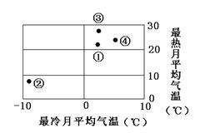
下图中的四地代表拉萨、昆明、重庆和贵阳，读图完成5—6题。
- ③地夏季气温最高的主要原因是
A．纬度位置最低
B．位于谷地
C．太阳高度角大
D．距海洋近
- ②地冬季气温最低的主要原因是
A．地势高
B．距冬季风源地近
C．纬度位置高
D．太阳高度角小
下表是三个城市的气候资料，据此回答7－9题。
- 城市①、②、③可能分别是
A．上海 莫斯科 孟买
B．上海 罗马 孟买
C．北京 罗马 雅加达
D．北京 莫斯科 雅加达
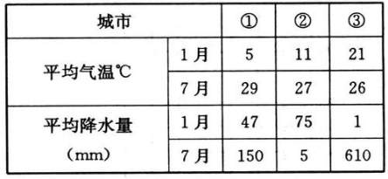
- 城市②所属的气候类型主要分布在
  - 大陆西岸 B．大陆东岸
C．大陆内部 D．赤道地区
- 城市①所处自然带的典型植被类型是
  - 热带雨林 B.亚寒带针叶林
C．亚热带常绿硬叶林 D．亚热带常绿阔叶林
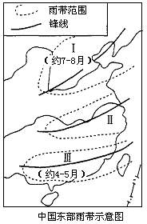读“中国东部雨带示意图”，回答10～11题：
- 根据雨带在I、III地区的时间，可以推论，在一般年份，雨带推移至上海地区的时间大致是
A．4～6月 B．6～7月 C．6～8月 D．5～8月
- 如在7月以后，雨带仍未推移进入I地区，我国东部地区将可能产生灾害的状况是
A．南旱北涝 B．南北皆旱
C．南涝北旱 D．南北皆涝
读气候资料图，回答12-13题。
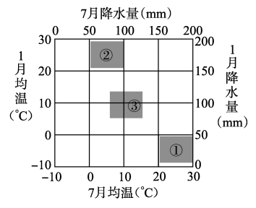
- 图中①气候类型为
A、 温带季风气候 B、 地中海气候
C、亚热带季风气候 D、 温带大陆性气候
- 关于三种气候类型的叙述正确的是
A、 ①气候类型受气压带、风带的交替控制
B、 ②气候类型主要分布在亚热带大陆东岸
C、 ③气候类型最适合发展商品谷物农业
D、 ①、②、③气候类型夏季均为高温少雨
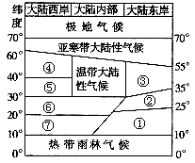
下图为以北半球为例的世界气候类型分布模式示意图。读图完成14—15题：
- ④气候类型的显著特征是 （ ）
A．全年温和湿润
B．冬季温暖多雨，夏季高温干燥
C．一年干湿两季分明
D．终年炎热干燥
- ⑤气候类型的成因是 （ ）
A．西风带控制下
B．赤道低气压带与信风带交替控制下
C．赤道低气压带控制下
D．副热带高气压带与西风带交替控制下

读世界四条河流河口示意图，回答16—17题。
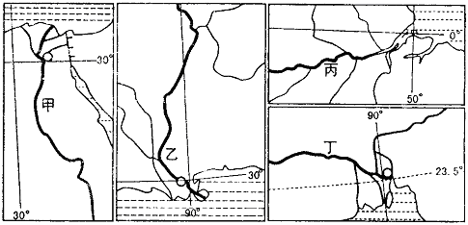

- 关于四条河流共同特征的说法，正确的是 （ ）
A．以雨水补给为主 B．都位于东半球
C．流域内种植业发达 D．河口三角洲上大城市多
- 乙河航运量远大于丁河的主要影响因素 （ ）
A．人口 B．径流量 C．地形 D．经济
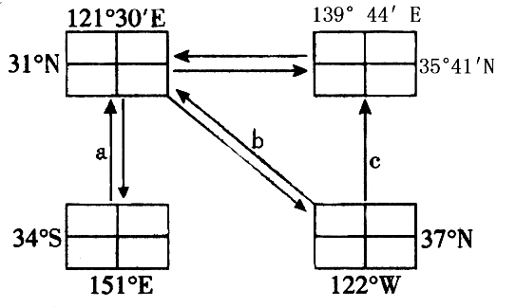
读世界四地的关联图。回答18～19题。
- 如果图中箭头abc表示四地所在国家之间国际贸易中的某种农产品，则该农产品是
A．玉米
B．小麦
C．稻米
D．大豆
- 如果图中箭头b表示电子工业的区位转移，则迁入地的区位优势主要是
①地价因素
②技术因素 ③劳动力因素 ④资金因素
A．①② B．②③ C．①③ D．②④
读图回答20题。
- H经线穿越的我国大地形区有
105°

110°

40°
35°
E
H
A．内蒙古高原、黄土高原、青藏高原、云贵高原
B．内蒙古高原、黄土高原、四川盆地、云贵高原
C．黄土高原、长江中下游平原、四川盆地、云贵高原
D．准噶尔盆地、天山、塔里木盆地、青藏高原

第Ⅰ卷
题号 | 1 | 2 | 3 | 4 | 5 | 6 | 7 | 8 | 9 | 10
答案
题号 | 11 | 12 | 13 | 14 | 15 | 16 | 17 | 18 | 19 | 20
答案
第Ⅱ卷
21．读某地区等高线图，回答下列回答。（10分）

（1）A地区是 （地形区具体名称），该地区河流的主要补给形式及汛期分别是 。（选择填空） (3分)
A．雨水、夏季 B．冰雪融水、春季 C．冰雪融水、夏季 D．地下水、秋季
（2）C城市是著名的毛纺织工业中心，其最主要的区位优势是 。（3分）

（3）试说明B地区有利于农作物生长的主要自然原因。（4分）

22．图14为“甲、乙两地地理位置示意图”，图15为“甲、乙两地年内气温与降水量变化图”。读图回答下列问题。
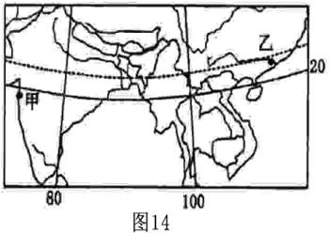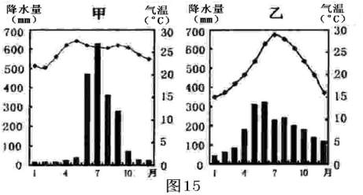
(1)填表比较甲乙两地气候特征及其差异的主要原因：(6分)
气候特征 | 相同点
气候特征 | 不同点
气候特征差异产生
的主要原因
(2)分析甲地的气候特征对当地农业生产的影响。(4分)
有利影响： ；不利影响：

23、
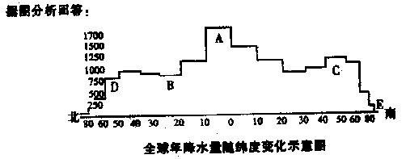23、据图分析回答（9分）：

（1）A为 气压带，降水 ，原因是：

（2）C受 风带影响，降水 ，原因是：

（3）E受 气压带影响，降水 ，原因是：

24、读珠江水系图及珠江与黄河的对比表，回答：（11分）

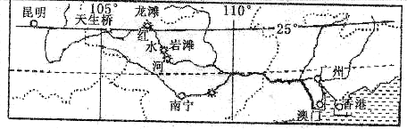
珠江与黄河的对比：
河流名称 | 长度（km） | 流域面积（km²） | 流量（m³/s）
黄河 | 5464 | 752443 | 1820
珠江 | 2153 | 452616 | 11070
（1）试比较珠江、黄河的流量、径流变化、含沙量等水文特征的差异及影响因素。
 | 河流名称 | 成因
流量较大的河流
径流季节变化较大的河流
（2）云、贵两省的能源储藏量占南方五省（区）总量的八成左右，其中云南可开发的水力资源位居全国第二，而在经济发展水平上，桂、黔、滇三省（区）GDP的总和仅为广东的一半。将贵州乌江、云南澜沧江和桂、滇、黔三省（区）交界处的南盘江、北盘江、红水河的水电资源开发出来送往广东，形成西电东送南部通道。请分析珠江上游水能资源丰富的原因，并从环境和经济两方面分析西电东送南部通道形成的意义。

